МИНИСТЕРСТВО ЗДРАВООХРАНЕНИЯ РОССИЙСКОЙ ФЕДЕРАЦИИ

ФАРМАКОПЕЙНАЯ СТАТЬЯ
Эхинацеи пурпурной трава ФС.2.5.0055.15
Echinaceae purpureae herba Взамен ВФС 42-2371-94

Собранная в период начала цветения высушенная трава многолетнего культивируемого травянистого растения эхинацеи пурпурной – Echinacea purpurea (L.) Moench., сем. астровых – Asteraceae.
ПОДЛИННОСТЬ
Внешние признаки. Цельное сырье. Смесь цельных или частично измельченных кусков стеблей, листьев, цветочных корзинок, цветков, бутонов, реже незрелых плодов. Стебли цилиндрические, ребристые, голые, диаметром до 1 см. Листья черешковые, продолговато-яйцевидные или ланцетные, остроконечные, неравнокрупнозубчатые, реже цельнокрайние, с 5 – 3 продольными жилками, жесткие, шероховатые от короткощетинистого опушения. Цветочные корзинки с выпуклым, полым, густоусаженным прицветниками цветоложем. Обертка блюдцевидная, трехрядная; листочки обертки черепитчато-расположенные, ланцетные, остроконечные, отогнутые, опушенные с внешней стороны, голые по краям. Прицветники узколанцетные, с шиловидным окончанием, превышающие по длине трубчатые цветки. Краевые цветки язычковые, длиной до 6 см, пестичные, бесплодные, с двух-, трехзубчатым отгибом, снаружи опушенным. Срединные цветки трубчатые, обоеполые, с пятизубчатым венчиком. Плод – семянка обратнопирамидальная, четырехгранная, к основанию суженная, с хохолком в виде короны с неравномерными зубчиками.
Цвет стеблей зеленый, иногда с малиновыми или пурпурными пятнами; листьев – зеленый; цветков – малиновый или пурпурный; плодов – зеленый или зеленовато-коричневый. Запах слабый. Вкус водного извлечения слегка горьковатый.
Микроскопические признаки. При рассмотрении листа с поверхности видны клетки эпидермиса с извилистыми стенками. Устьица овальные, окружены 2 – 6 околоустьичными клетками (аномоцитный тип), расположены на обеих сторонах листовой пластинки, на нижней их больше. Над жилками и вдоль них вытянуты прямостенные клетки эпидермиса. По жилкам и по краю листа встречаются простые длинные одноклеточные волоски и простые 2–4- клеточные волоски со спавшейся конечной клеткой, часто опадающей; простые 1–4-клеточные волоски, иногда с заметным утолщением стенок; изредка встречаются железистые волоски, состоящие из 1–2-клеточной ножки и одноклеточной овальной головки, заполненной желтовато-бурым содержимым. Клетки у основания волосков расположены радиально и образуют розетку. Клетки эпидермиса язычкового и трубчатого цветков со слабоизвилистыми, над жилками – с прямыми стенками, устьица мелкие, овальные, погруженные, окружены 4 – 6 околоустьичными клетками (аномоцитный тип). Простые 2–3-клеточные волоски с острым концом расположены преимущественно по жилкам. Железки состоят из 10 – 12 выделительных клеток, расположенных в 2 ряда.
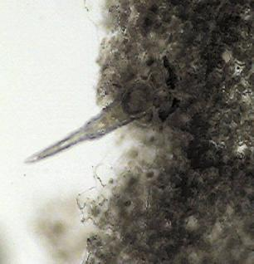  1 | 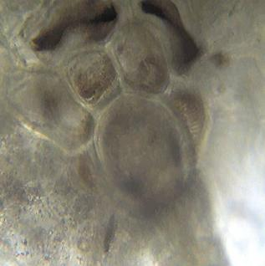  2

Рисунок 1 – Эхинацеи пурпурной трава.
Нижний эпидермис листа эхинацеи пурпурной. 1 – простой волосок (100×);
2 – клетки у основания волоска в виде розетки (400×)

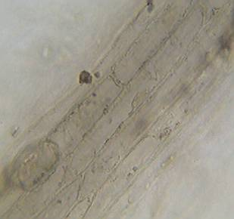  1 | 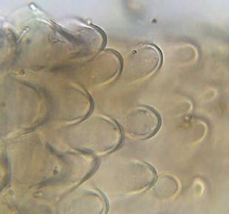  2
Рисунок 2 – Эхинацеи пурпурной трава.
Эпидермис язычкового цветка эхинацеи пурпурной (400×). 1 – клетки верхнего эпидермиса над жилкой; 2 – сосочковидные клетки нижнего эпидермиса

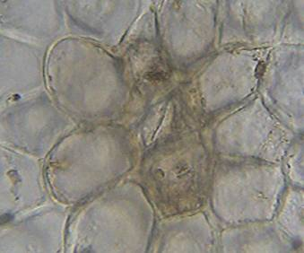
2
1
Рисунок 3 – Эхинацеи пурпурной трава.
Язычковый цветок эхинацеи пурпурной. Нижний эпидермис. Устьичный аппарат (400×). 1 – замыкающая клетка устьица; 2 – околоустьичная клетка

Определение основных групп биологически активных веществ
Тонкослойная хроматография
Раствор стандартного образца (СО) цикориевой кислоты. Около 0,025 г СО цикориевой кислоты растворяют в 15 – 20 мл спирта 70 % при нагревании на водяной бане в мерной колбе вместимостью 25 мл, охлаждают до комнатной температуры, доводят объем раствора тем же спиртом до метки и перемешивают. Срок годности раствора 14 сут.

На линию старта аналитической хроматографической пластинки со слоем силикагеля с флуоресцентным индикатором на алюминиевой подложке размером 10 × 15 см наносят 20 мкл испытуемого раствора (см. раздел «Количественное определение» раствор А), рядом наносят 20 мкл раствора СО цикориевой кислоты. Пластинку с нанесенными пробами сушат, помещают в камеру, предварительно насыщенную в течение 1 ч смесью растворителей хлороформ – этанол – вода (26:16:3), и хроматографируют восходящим способом. Когда фронт растворителей пройдет около 80 – 90 % длины пластинки от линии старта, ее вынимают из камеры, сушат до удаления следов растворителей и просматривают в УФ-свете 254 нм.
На хроматограмме в УФ-свете при длине волны 254 нм должна обнаруживаться темная зона адсорбции на уровне зоны адсорбции на хроматограмме раствора СО цикориевой кислоты; допускается обнаружение других зон адсорбции.
ИСПЫТАНИЯ

Влажность. Цельное сырье – не более 13 %.

Зола общая. Цельное сырье – не более 8 %.

Зола, нерастворимая в хлористоводородной кислоте. Цельное сырье – не более 4 %.
Измельченность сырья. Цельное сырье: частиц, проходящих сквозь сито с отверстиями размером 0,5 мм, − не более 5 %.

Посторонние примеси

Части сырья, изменившие окраску. Цельное сырье – не более 3 %.

Другие части растения. Цельное сырье – не более 2 %.

Органическая примесь. Цельное сырье – не более 1 %.

Минеральная примесь. Цельное сырье – не более 1 %.
Тяжелые металлы. В соответствии с требованиями ОФС «Определение содержания тяжелых металлов и мышьяка в лекарственном растительном сырье и лекарственных растительных препаратах».
Радионуклиды. В соответствии с требованиями ОФС «Определение содержания радионуклидов в лекарственном растительном сырье и лекарственных растительных препаратах».
Остаточные количества пестицидов. В соответствии с требованиями ОФС «Определение содержания остаточных пестицидов в лекарственном растительном сырье и лекарственных растительных препаратах».
Микробиологическая чистота. В соответствии с требованиями ОФС «Микробиологическая чистота».
Количественное определение. Цельное сырье: сумма фенилпропаноидов в пересчете на цикориевую кислоту − не менее 2,5 %.

Аналитическую пробу сырья измельчают до величины частиц, проходящих сквозь сито с отверстиями размером 0,5 мм. Около 1,0 г (точная навеска) измельченного сырья помещают в коническую колбу с притертой пробкой вместимостью 25 мл, прибавляют 0,1 г щавелевой кислоты, вносят остеклованный магнитный стержень и приливают 10 мл спирта 95 %. Колбу с содержимым закрывают пробкой и взвешивают. Затем колбу присоединяют к обратному холодильнику и нагревают до слабого кипения растворителя при постоянном перемешивании на магнитной мешалке в течение 45 мин. После охлаждения колбу вновь закрывают пробкой, взвешивают, доводят до первоначальной массы спиртом 95 % и перемешивают. Содержимое колбы переносят в центрифужную пробирку вместимостью 25 мл и центрифугируют при 3000 об/мин в течение 3 мин.
На стартовую линию фильтровальной бумаги размером 15 × 15 см наносят в 2 повторностях полосой не более 3 см по 20 мкл надосадочной жидкости. После высыхания пятен их границы отмечают графитовым карандашом и хроматографируют восходящим методом в хлороформе. Когда фронт растворителя пройдет 5 см, бумагу вынимают из камеры и сушат на воздухе до удаления запаха хлороформа. Отмеченные участки стартовых пятен вырезают, помещают в колбу со шлифом вместимостью 25 мл, приливают в каждую по 10 мл кислоты хористоводородной раствора 0,1 М и перемешивают на механическом встряхивателе в течение 30 мин.
Оптическую плотность полученных растворов измеряют на спектрофотометре при длине волны 328 нм в кювете с толщиной слоя 10 мм. В качестве раствора сравнения используют кислоты хлористоводородной раствор 0,1 М.
Содержание сумма фенилпропаноидов в пересчете на цикориевую кислоту и абсолютно сухое сырье в процентах (Х) вычисляют по формуле:

$$X= \frac{A ∙10 ∙10 ∙10 ∙100 ∙100}{A_{см}^{1\%}∙a ∙0,02 ∙1000 ∙(100-W)},$$

где А − оптическая плотность полученных растворов;
– удельный показатель поглощения СО цикориевой кислоты
при 328 нм, равный 782;
а − навеска сырья, г;
W − влажность сырья, %.

Упаковка, маркировка и транспортирование. В соответствии с требованиями ОФС «Упаковка, маркировка и транспортирование лекарственного растительного сырья и лекарственных растительных препаратов».
Хранение. В соответствии с требованиями ОФС «Хранение лекарственного растительного сырья и лекарственных растительных препаратов».

